Payeer для CMS UMI 2.11

Откройте FTP клиент-сервер и перенесите содержимое папки module в корневой каталог вашего сайта с заменой файлов и папок.
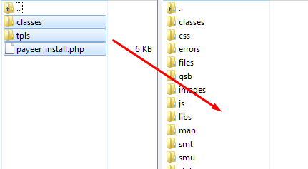

После копирования, запустите установку модуля Payeer, прописав в адресной строке
***/payeer_install.php
где *** - это доменное имя вашего сайта (например, payeer.com/payeer_install.php)
После успешной установки модуля, удалите файл payeer_install.php из корня сайта.
Зайдите в панель администратора, откройте раздел “Конфигурация” в модулях, и перейдите на вкладку производительности.
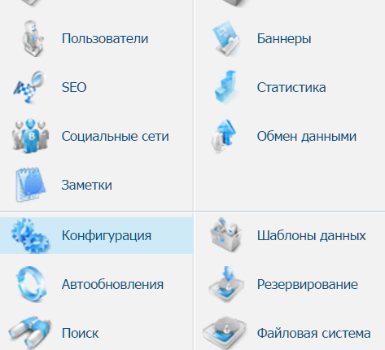

Нажмите “Сбросить кэш”
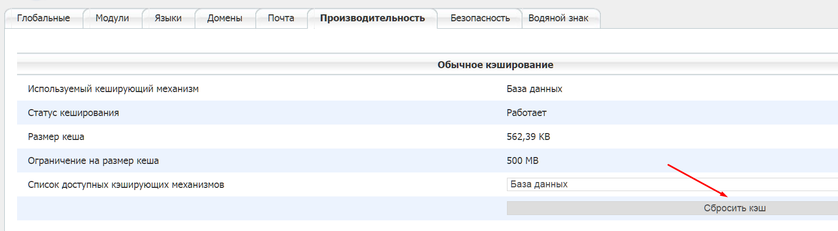

В модулях откройте раздел «Интернет-магазин»
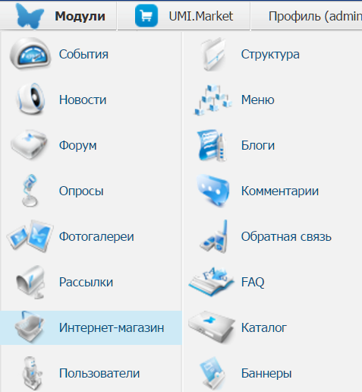

Перейдите во вкладку «Оплата», наведите курсор на «Добавить способ оплаты» и выберите «Payeer»
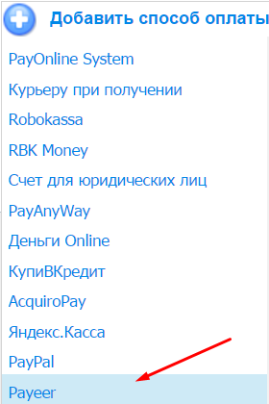
Укажите название платежной системы Payeer, тип оплаты Payeer.
Заполните все необходимые поля в настройках платежного модуля Payeer
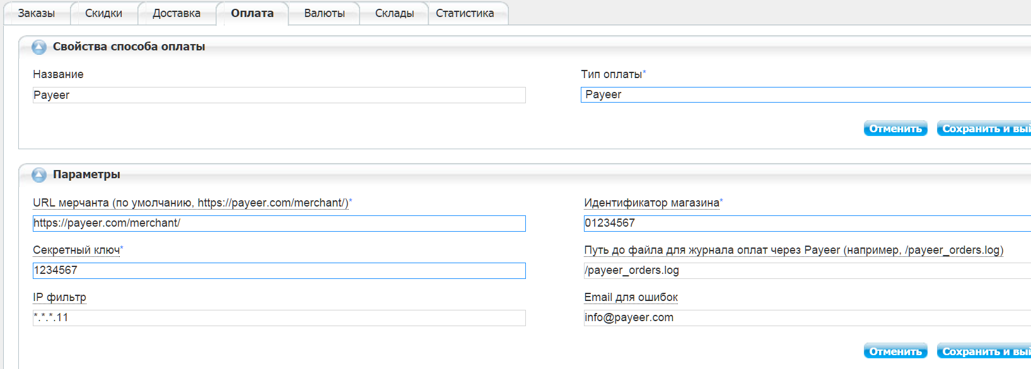
Укажите свойства и параметры:
URL мерчанта — по умолчанию установлен путь к оплате https://payeer.com/merchant/
Идентификатор магазина - ID вашего магазина в системе Payeer.com (можно узнать в личном кабинете).
Секретный ключ – секретный ключ вашего магазина.
Вы можете указать список всех доверенных ip-адресов серверов через запятую. Также вы можете указать маску вместо IP-адреса. Если поле остается пустым, то проверка по доверенным IP-адресам не осуществляется.
Например:
192.168.71.87, 192.165.83.17, 192.178.34.15
Или 192.*.71.87, 192.165.83.*, 192.*.34.15
Или *.*.*.* - доступны все ip-адреса.

Укажите email на который будет присылаться уведомления в случае ошибки платежа. В письме будет указана причина и основная информация о платеже.
Если указать путь до файла журнализации, то будет происходить запись информации о платежах, проводимых через систему Payeer.
Нажмите «Добавить и выйти»
Настройка модуля в админ-панели завершена.

Укажите URL адреса в “аккаунте Payeer → Магазин → Настройки”

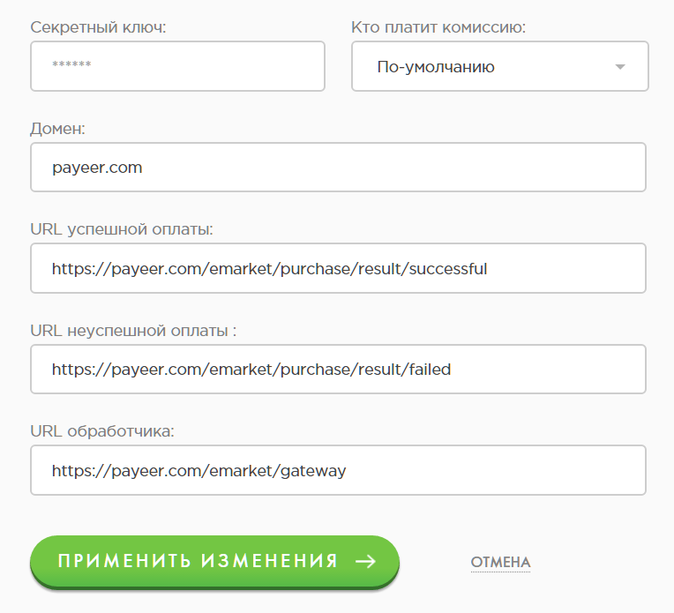

URL успешной оплаты
http:// *****/emarket/purchase/result/successful
URL неуспешной оплаты
http:// *****/emarket/purchase/result/failed
URL обработчика
http:// *****/emarket/gateway
Где ***** - это ваш домен
Применить изменения.
Модуль Payeer для CMS UMI 2.11 настроен.

